|  |  |  |  |  |  |  |  |  |
| --- | --- | --- | --- | --- | --- | --- | --- | --- |
|  | | |  | | KITRI 모의해킹 28기 | | | |
|  | | |  | |  | | | |
|  | | |  | |  | | | |
|  | | |  | |  | | | |
|  | | |  | |  | | | |
|  | | |  | |  | | | |
|  | | |  | |  | | | |
|  | | |  | |  | | | |
|  | | |  | 작성:고준혁 | | |  | |
|  | <Broken Access control> | | | | | | |  |
|  | | 취약한 접근 제어 | | | |  | | |
|  | |  | | | |  | | |
|  | | |  | |  | | | |
|  | | |  | |  | | | |
|  | | |  | |  | | | |

|  |
| --- |
| 개요 |
| **A5 취약한 접근 제어(broken Access Control)** |
| -취약한 접근 제어는 인증된 사용자가 수행할 수 있는 것에 대한 제한이 제대로 적용되지 않는 것을 의미한다.  공격자는 이러한 취약점을 악용하여 사용자의 계정 액세스, 중요한 파일 보기, 사용자의 데이터 수정, 액세스 권한 변경 등과 같은 권한 없는 기능 또는 데이터에 액세스 할 수 있다.   |  |  |  | | --- | --- | --- | | **실습 환경** | **OS** | **IP** | | 공격자 | **Windows 7** | **172.30.1.60** | | 타겟 | **Ubuntu(Bee-box)** | **172.30.1.10** |   목차   1. directory Traversal – Directories 2. directory Traversal – Files 3. Host Header Attack(Cache Poisoning) 4. Local File Inclusion(SQLiteManager) 5. Remote & Local File Inclusion (RFI/LFI) 6. Restrict Device Access 7. Restrict Folder Access 8. Server Side Request Forgery(SSRF)     ***### 항목별로 링크 걸었습니다 Ctrl + 클릭 시 이동 ###***  **1. directory Traversal – Directories**  **-Directory Traversal** : 경로 탐색 취약점. 취약한 파라미터에 "../" 이나 "..\" 등의 기호를 이용하여 관리자가 의도하지 않은 디렉터리까지 접근할 수 있는 공격이다.  **2. Directory Traversal – Files**  -웹 브라우저를 통해서 확인 가능한 상위 디렉터리를 검색하여 시스템 파일을 검색/접근하거나 다운로드하는 취약점이다.  **3**. **Host Header Attack(Cache Poisoning)**  -하나의 IP주소를 사용하는 웹-서버에 두 개 이상의 웹 서비스를 구현할 경우 가상 호스팅 기능을 사용하는데 이때 Host Header를 이용하여 각각의 웹 도메인을 구분한다.  -이때 공격자가 Host Header를 변조하면 피싱 사이트 접근, XSS 실행, 암호 재설정과 같은 취약점이 발생한다.  -Host Header를 변조하여 다른 사이트로 접근을 유도하는 시나리오이다.  **4**. **Local File Inclusion(SQLiteManager)**  -이 시나리오는 SQLite 관리자 페이지 ‘main.php’, ‘index.php’ 취약점을 이용하여 XSS를 실행하는 내용이다.  **5**. **Remote & Local File Inclusion (RFI/LFI)**  -이 시나리오는 RFI/LFI 취약점을 이용하여 서버 안에 있는 정보를 획득하는 내용이다.  -RFI(Remote File Inclusion) : 외부 서버에 있는 악의적인 파일을 이용하여 내부 서버에 있는 정보를 획득하는 방식  -LFI(Local File Inclusion) : 내부 서버 자체적인 취약점을 이용하여 내부 서버에 있는 정보를 획득하는 방식  **6**. **Restrict Device Access**  **-**모바일이나 태블릿 등의 모바일 기기로 접속하여야 내용을 출력한다.  따라서 PC로 접근하면 모바일이 아니라는 경고 메시지를 출력한다.  **7. Restrict Folder Access**  -디렉토리 브라우징 또는 디렉토리 리스팅이라고 하며 웹 서버의 디렉토리 목록이 노출되어 접근이 가능한 취약점이다.  -Linuux Apache와 Windows IIS에서 디렉토리 검색 기능이 활성화되어 있는 경우 취약점이 발생한다.  -이 시나리오는 웹-서버 디렉토리 검색 기능이 활성화되어 있는 경우 디렉토리 접근이 가능한 내용이다.  8. **Server Side Request Forgery(SSRF)**  **-**공격자가 변조된 요청을 서버에게 전송하여 서버가 내부망에 악의적인 요청을 보내는 취약점이다.  -이를 통해 내부망 접근, 스캔, 보안 장비 우회가 가능하게 된다.  -이 시나리오는 SSRF 취약점 중에 RFI를 이용한 포트 스캔, XEE를 이용한 내부망 자원 접근, XEE를 이용한 삼성스마트를 TV Dos 공격하는 내용이다. bWAPP 내부망에 다른 시스템이 없기 때문에 bWAPP 내부 취약점을 알아본다. |
|  |

|  |
| --- |
|  |
| **1**. **directory Traversal – Directories** |

**[ Directory Traversal – Directories 난이도 : low ]**

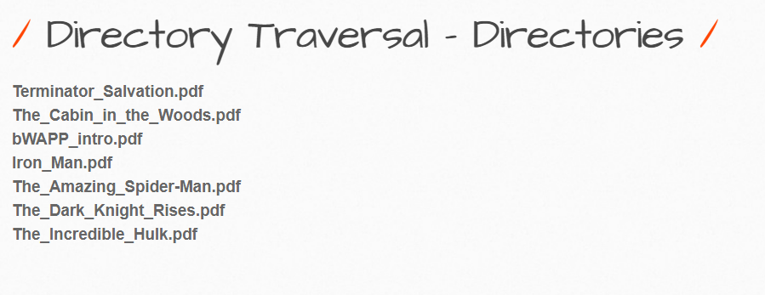

|  |
| --- |
| 페이지에 접속하면 PDF 파일들의 링크가 있고 클릭하면 열어볼 수 있다.  개발자 도구(F12) 또는 페이지 소스코드 보기를 통해 PDF 파일들의 링크 주소를 확인한다.    <a> 태그의 href 속성을 확인해보면 링크된 파일들이 공통적으로 "documents/" 디렉터리에 위치한다는 것을 확인할 수 있다.  또한 페이지의 URL을 확인해보면 directory 변수 파라미터의 값으로 documents 값이 있는 것을 확인할 수 있다.  따라서 현재 페이지에 출력된 파일들은 GET 방식으로 directory 변수 파라미터의 값의 디렉터리에 존재하는 파일들이라고 추측할 수 있다.    directory 변수에 상위 디렉터리로 가는 상대경로(../)를 사용하여 상위 디렉터리로 이동할 수 있다.    한 단계 더 상위 디렉터리로 이동하게 되면 위와 같이 루트 디렉터리까지 이동할 수 있다.    **directory=../../../../etc**  etc 디렉터리에 있는 passwd가 계정 비밀번호라고 추측하고 접근을 해본다.    접근에 실패하는 것을 확인할 수 있으며 directory 변수로 passwd 파일에 접근이 제한되어 있음을 유추할 수 있다.  **[ Directory Traversal – Directories 난이도 : medium ]**    난이도 medium에서 directory 변수에 “../” 값을 넣고 페이지 요청을 했으나 필터링이 되고 있음을 확인할 수 있다.  특수문자만 필터링하고 있을 수 있으니 같은 상위 디렉터리를 가지는 다른 디렉터리로 이동을 해봤다.  documents 디렉터리 절대 경로는 "/var/www/bWAPP/documents"이고 bWAPP 디렉터리 아래에 passwords 디렉터리가 존재하기 때문에 directory 변수 파라미터에 "passwords"를 넣고 페이지 요청을 해본다.    위와 같이 documents 디렉터리와 같은 상위 디렉터리를 가지는 디렉터리에 한해서 페이지 내에서 파일 확인이 가능하다.  **[ Directory Traversal – Directories 난이도 : high ]**    앞선 난이도와 같은 파라미터 시도.    난이도 high에서는 디렉터리를 이동하는 특수 문자, 같은 상위 디렉터리를 가지는 다른 디렉터리에도 접근할 수 없다. |
| **$ vi /var/www/bWAPP/directory_traversal_2.php**  bee-box 커널에서 페이지 소스코드를 확인해보자. |
|  |
| 난이도 low의 경우 GET 방식으로 받은 directory 파라미터 변수의 값을 인자로 show_directory() 함수를 호출한다. |
|  |
|  |
|  |
|  |
| 난이도 medium의 경우  directory_traversal_check_2() 함수를 통해 입력값을 필터링을 거치고 있다. functions_external.php 파일에서 directory_traversal_check_2() 함수를 확인해보면 **'../', '..\\', '/..', '\..', '.' 문자**를 필터링하는 것을 확인할 수 있다. |
|  |
|  |

난이도 high의 경우  directory_traversal_check_3() 함수를 통해 입력값 필터링을 거치고, 베이스 디렉터리 설정($base_path)까지 해주고 있다. functions_external.php 파일에서 directory_traversal_check_3() 함수를 확인해보면, 절대 경로를 반환하는 realpath() 함수를 사용하여 설정한 베이스 디렉터리의 절대 경로와 사용자가 입력한 디렉터리의 절대 경로가 일치하는지 확인하고 있다.

위와 같이 난이도 medium에서처럼 디렉터리를 이동할 수 있는 특수문자를 필터링하거나 난이도 high처럼 해당 페이지에서 접근이 가능하도록 허용하는 디렉터리를 지정해 두어 의도하지 않은 디렉터리에 접근하지 못하도록 하여 Directory Traversal 취약점을 대응할 수 있다.

|  |
| --- |
| **2**. **directory Traversal – Files** |
| **[ Directory Traversal – Files 난이도 : low ]** |

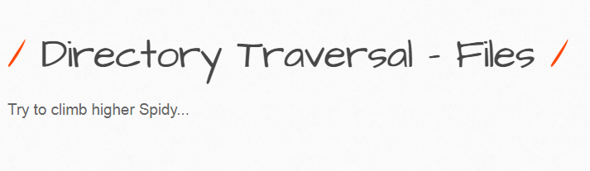

페이지에 접속하면 상위 디렉터리로 이동을 시도하라는 문구를 확인할 수 있다.

이 페이지는 HTTP 연결 요청에 GET 메소드를 사용하므로 URL에 변수를 노출한다.

‘page’ 변수에 상위 경로로 가는 상대경로(../)를 입력하여 directory_traversal_2.php 페이지의 directory 변수로는 접근하지 못한 passswd의 내용을 확인해본다.

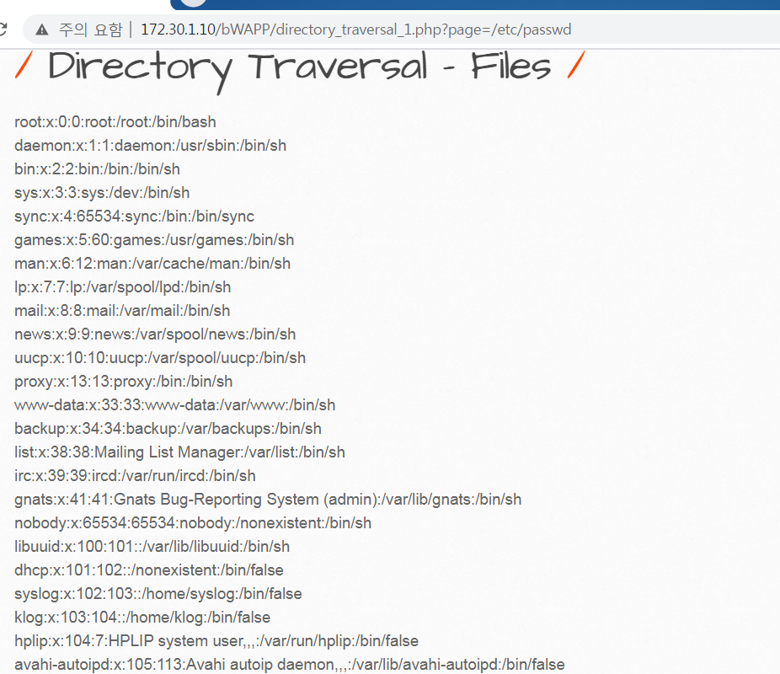

|  |  |
| --- | --- |
| **page=/etc/passwd**  정상적으로 출력되고 있음을 볼 수 있다.  Passwd는 bee-box 서버에 접근할 수 있는 아이디와 접근 권한 등을 기록한 파일이다.  이 점을 보아 파일이 지정된 디렉터리와 파일명을 정확히 알고 있다면 원하는 데이터베이스 정보를 알아낼 수 있음을 판단하고 전 directories에서 봤던 passwords 디렉터리 아래 ‘heroes.xml’ 이라는 파일에 heroes 그룹의 계정 정보를 저장하고 있다는 추측 하에 접근을 시도해 볼 수 있다.    **page=passwords/heroes.xml**  마찬가지로 heroes.xml이 출력되는 것을 볼 수 있다.  **[ Directory Traversal – Files 난이도 : medium/high ]**    **page=../**  난이도 medium에서 page 변수 파라미터에 "../" 값을 넣고 페이지 요청을 해본다.  위와 같은 문구가 출력되는 것으로 보아 필터링 되고 있음을 확인할 수 있다.  특수문자만 필터링하고 있을 수 있으니, 같은 디렉터리에 위치해 있는 다른 파일을 조회해봤다.  (이 message.txt 파일은 /var/www/bWAPP 디렉터리에 위치한다.)    **page=bugs.txt**  보는 것처럼 Directory Traversal 취약점에 사용되는 특수문자를 필터링해도 같은 디렉터리에 있는 파일들을 조회할 수 있다.  여기서는 특수한 상황으로 모든 페이지의 소스가 같은 디렉터리에 위치해 있기 때문에 소스코드까지 출력해 볼 수 있다.  파라미터 변수에 해당 페이지의 파일을 조회해 봤다.    **page=directory_traversal_1.php**  클라이언트에서는 접근이 허용되지 않은 PHP 코드까지 Directory Traversal 취약점을 통해 확인할 수 있다.  이제 bee-box 서버 내 코드를 확인해보자.    **$ Vi /var/www/bWAPP/directory_traversal_1.php**    해당 페이지 파일의 show_file() 함수 코드 부분이다.  인자로 받은 $file 변수의 값의 파일을 읽어 페이지에 출력한다.      directory_traversal_1.php 페이지의 소스코드를 확인하면 directory_traversal_check_3 함수를 사용하여 변수에 입력한 데이터가 올바른 데이터인지 검사한다.    ***(/var/www/bWAPP/functions_external.php)***    ***(/var/www/bWAPP/functions_external.php)***  위 코드는 난이도 중/상에서 적용되는 필터링 함수 directory_traversal_check_1(), directory_traversal_check_3() 함수의 코드 부분이다.  난이도 low에서는 GET 방식으로 받은 directory 파라미터 변수의 값을 인자로 show_file() 함수를 호출한다. 별다른 필터링을 적용하지 않기 때문에 Directory Traversal 공격에 취약하다.  난이도 medium에서는 directory_traversal_check_1() 함수를 통해 입력값을 필터링하고 있다.  functions_external.php 파일에서 directory_traversal_check_1() 함수를 확인해보면 **'../', '..\\', '/..', '\..' 문자**를 필터링하는 것을 확인할 수 있다. Directory Traversal 공격에 사용되는 특수문자를 필터링함으로써, 다른 디렉터리에 있는 파일에 접근하지 못하도록 막고 있다.  난이도 high에서는 directory_traversal_check_3() 함수를 통해 입력값 필터링을 거치고 베이스 디렉터리 설정($base_path)까지 해주고 있다. functions_external.php 파일에서 directory_traversal_check_3() 함수를 확인해보면, 절대 경로를 반환하는 realpath() 함수를 사용하여 설정한 베이스 디렉터리의 절대 경로와 사용자가 입력한 디렉터리의 절대 경로가 일치하는지 확인하고 있다. 하지만 directory_traversal_check_3() 함수에 베이스 디렉터리 설정 인자를 지정해주지 않아, 사실상 난이도 중과 취약점 대응 정도가 같다.  위와 같이 난이도 medium/high에서처럼 디렉터리를 이동할 수 있는 특수문자를 필터링함으로써 허용되지 않은 디렉터리/파일에 대한 접근을 어느 정도 막을 수 있다.  만약 접근을 허용하고자 하는 파일/확장자가 정해져 있다면 화이트리스트 방식으로 접근을 제어하는 것이 좋은 방법이 될 것이다. | |
|  |
| **3**. **Host Header Attack(Cache Poisoning)** |
| **[ Host Header Attack(Cache Poisoning) 난이도 : low ]** |
|  |

"here" 텍스트를 클릭하면 비박스 홈으로 돌아가게 되는 링크만 있는 페이지가 나온다.

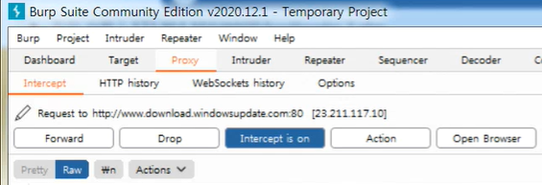

Burp suite에서 Intercept -> intercept is on으로 변경하고 새로고침한다.

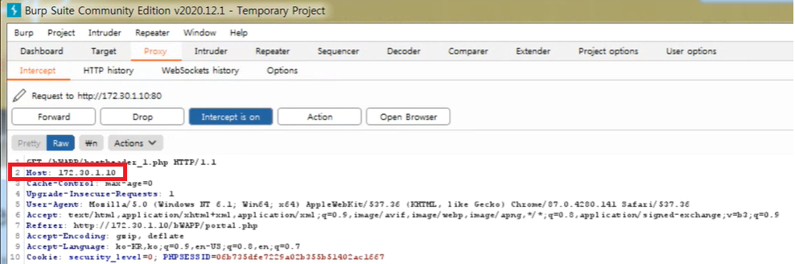

Host Heaader를 확인한다.

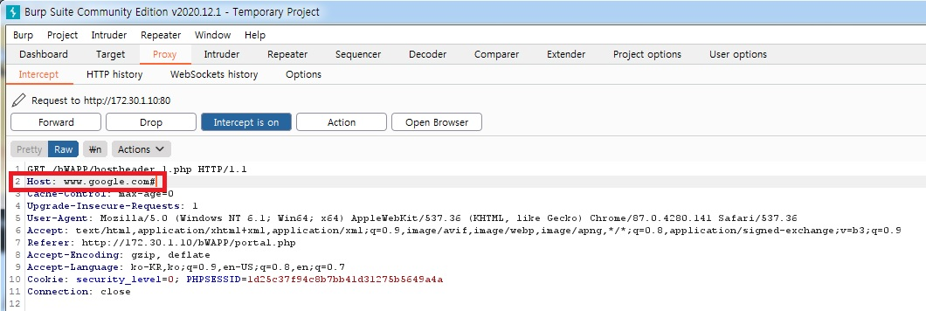

Host Header를 www.google.com#으로 변경하고 Forward를 클릭해준다.

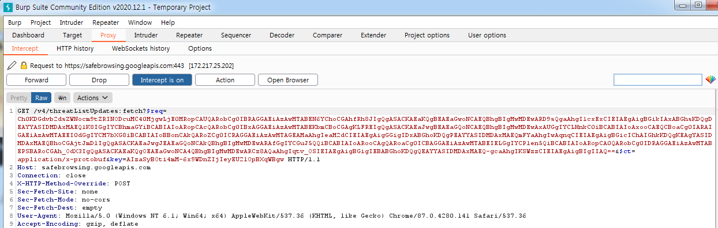

Forward를 계속 클릭해 준다.

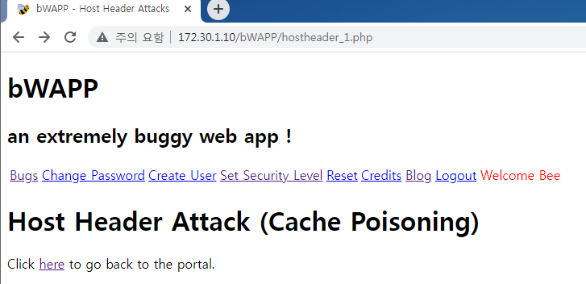

Forward로 넘겨주다 보면 위와 같이 페이지가 깨지는 것을 확인할 수 있는데,

이는 CSS 파일을 불러올 때, Host 헤더의 값을 참조하여 가져오기 때문이라고 판단할 수 있다.

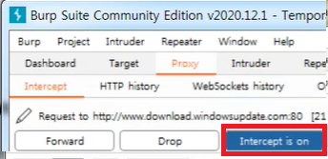

‘intercept is on’을 클릭하여 off로 전환 후 ‘here’ 링크를 클릭해 준다.

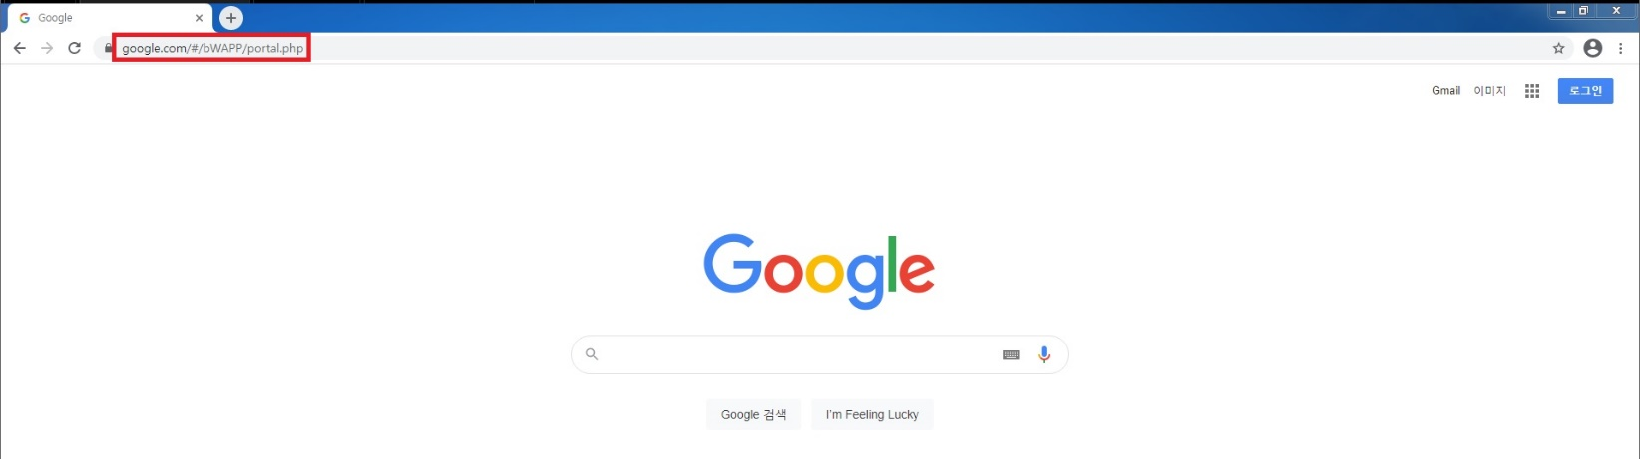

정상적으로 구글로 접속되는 것을 확인할 수 있다.

**\*HTTPS에서 Burp Suite 사용법**

Burp Suite를 바탕으로 SSL/TLS 암호화 기반의 HTTPS 웹 사이트를 탐색할 경우 프록시는 인증 기관으로 공유키 인증서로 서명된 각 호스트에 대해 SSL 인증서를 생성하게 된다.

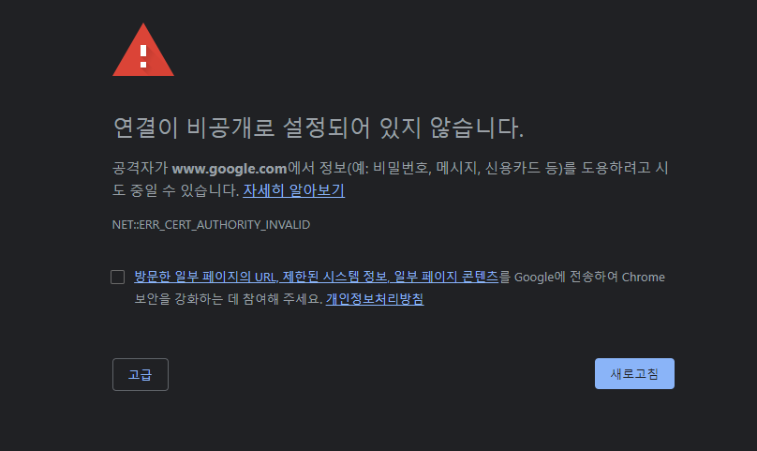

CA으로 발급된 인증서는 Burp Suite를 처음 구동하였을 때 로컬 환경에 저장이 된다. HTTPS 웹 사이트에서 Burp Suite Proxy를 사용하려면 브라우저에서 Burp Suite CA 인증서를 신뢰할 수 있는 루트 인증 기관에 설치를 해야 된다.

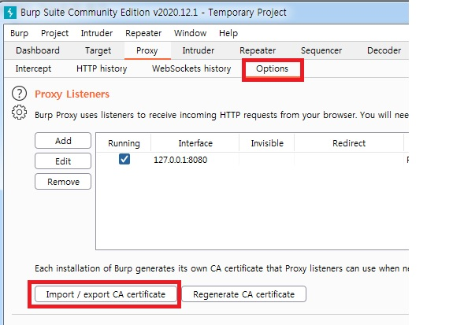

1. Burp suite의 Proxy탭 -> Options 탭에서 import / export CA certificate 클릭

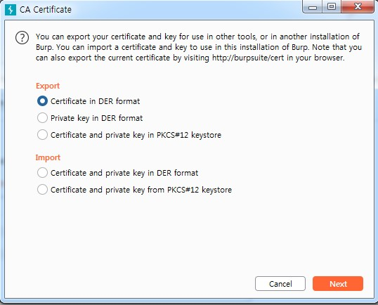

1. Certificate in DER format 클릭

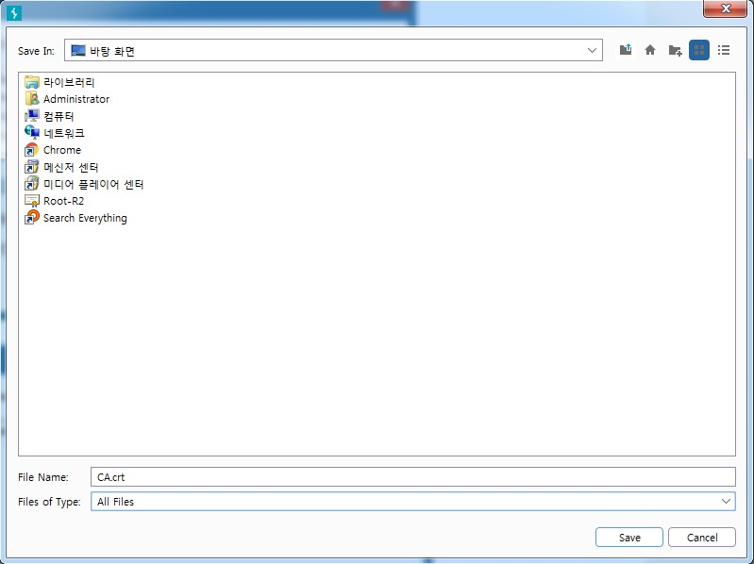

1. 경로와 이름을 지정하고 .crt로 저장한다

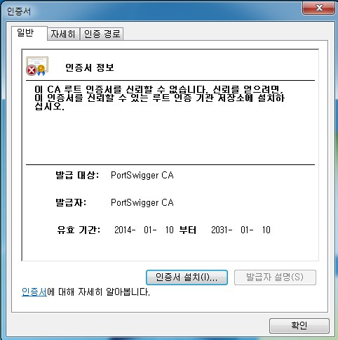

1. 추출한 인증서를 실행하여 [인증서 설치] 클릭

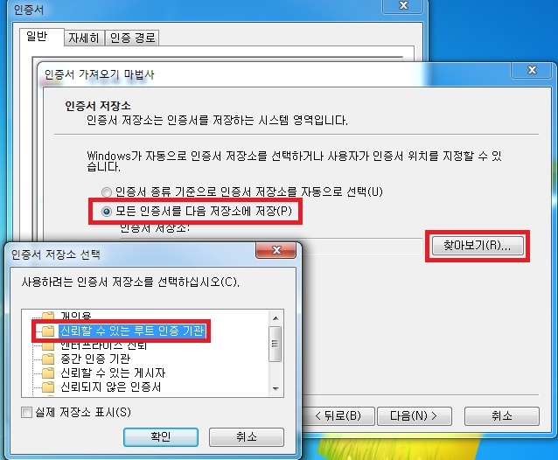

1. 경로를 [신뢰할 수 있는 루트 인증 기관]으로 지정하고 마침을 누르면 설치된다.

**[ Sensitive Data Exposure - Host Header Attack (Cache Poisoning) <난이도 : medium/high> ]**

난이도 medium/high에서도 난이도 low에서와 같이 Host 헤더를 변조해보면 페이지가 깨지지도 않고

here 링크도 비박스의 포탈로 이어지도록 되어 있다.

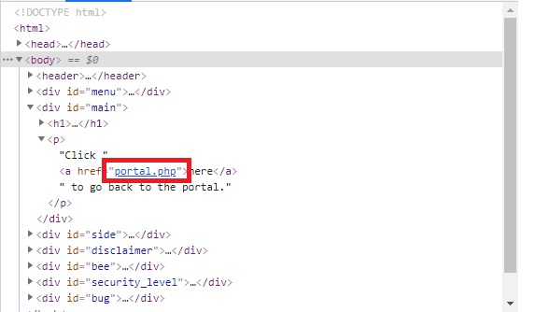

위와 같이, <a> 태그의 href 속성의 값이 난이도 low에서처럼 Host 헤더의 값을 참조하지 않도록 되어 있다는 것을 확인할 수 있다.

이제 서버 내 코드를 확인해보자.

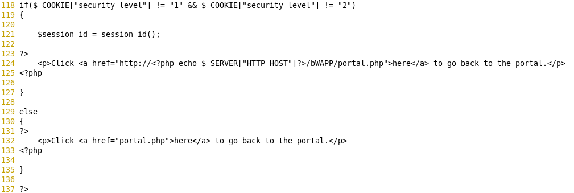

**vi /var/www/bWAPP/hostheader_1.php**

위 코드는 "Click here to go back to the portal." 텍스트를 출력하는 부분이다.

난이도 low에서는 "here" 텍스트에 링크를 걸 때, $_SERVER{"HTTP_HOST"] 변수를 이용하여 Host 헤더를 가져와 링크를 구성하고 있어, Host 헤더가 변조되면 이에 따라 링크도 바뀌도록 되어 있다.

난이도 medium/high에서는 "here" 텍스트에 링크를 걸 때, 다른 값을 참조하지 않고 "portal.php"를 걸어줌으로써 어떤 값에 의해 링크가 영향을 받지 않도록 되어 있다.

위처럼 Host Header Attack 또는 Cache Poisoning 공격을 방어하기 위해서는 불필요한 요청 패킷의 헤더를 사용하지 하지 않고 헤더 검증 과정을 통해 헤더가 변조가 발생했는지 체크하는 로직을 추가해야 한다.

|  |
| --- |
| **4**. **Local File Inclusion(SQLiteManager)** |
|  |

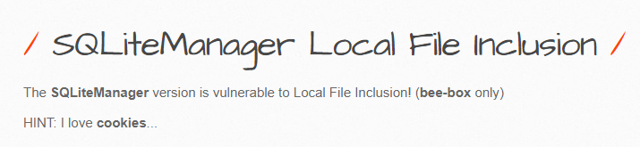

비박스의 SQLiteManager 버전이 Local File Inclusion에 취약하다고 한다.

그리고 힌트로 쿠키를 좋아한다고 하는데 cookies 텍스트에 CVE 링크가 걸려있다**.**

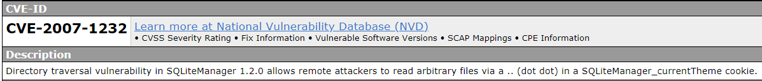

CVE 링크를 확인해보면 설명에 SQLiteManager 1.2. 버전에서 Directory Traversal 취약점이 존재하여 "SQLiteManager_currentTheme" 쿠키 안에 '..' 문자를 통해 임의의 파일을 읽을 수 있다고 한다.

해당 취약점에 대한 내용은 다음 링크에 상세하게 나와있다.

<https://www.securityfocus.com/bid/22727/info>

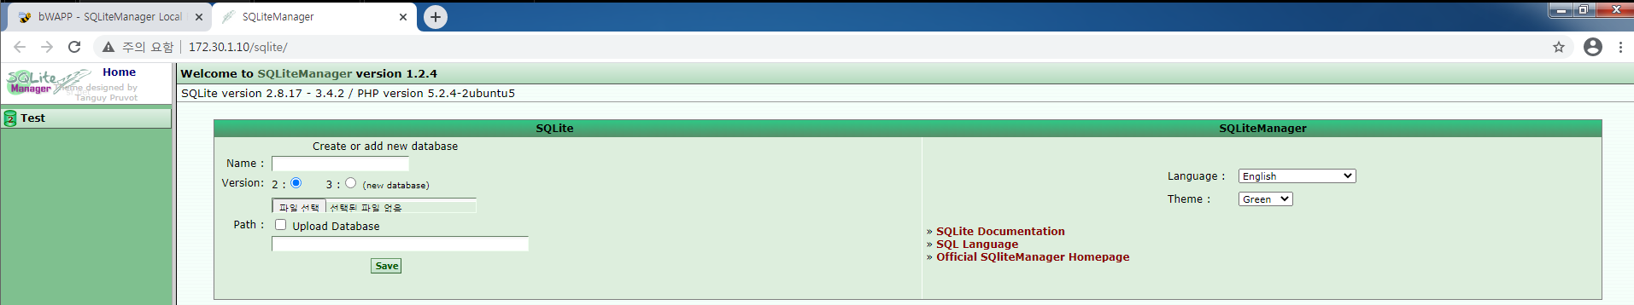

첫 페이지로 돌아가서 SQLiteManager 링크를 클릭하여 스크립트 인젝션을 통한 간단한 쿠키 탈취 실습부터 진행해보도록 하자.

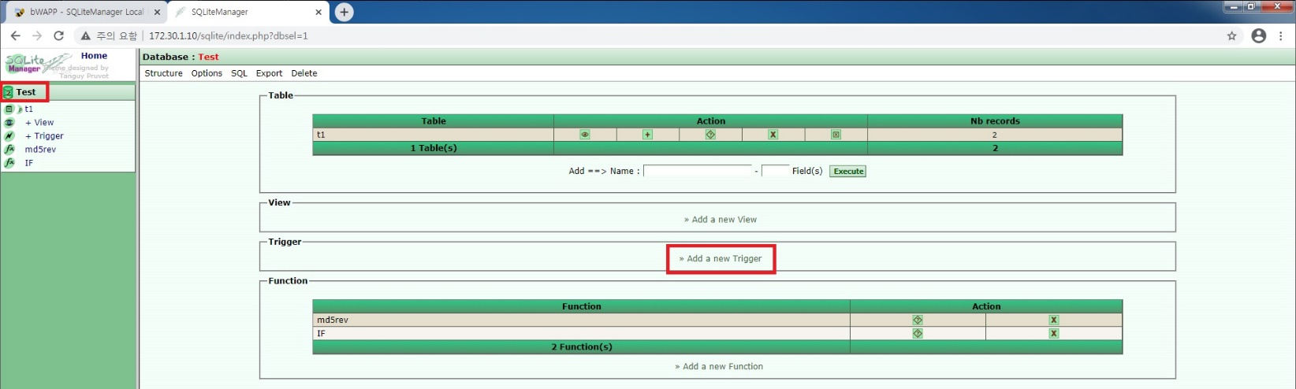

왼쪽 [Test] 탭 클릭 -> [Add a new Trigger] 클릭하여 스크립트 공격을 수행한다.

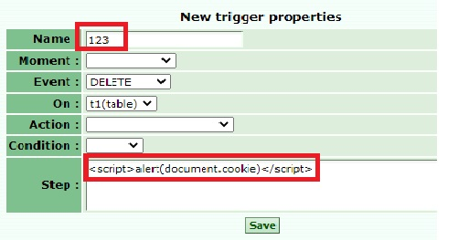

**<script>alert(document.cookie)</script>**

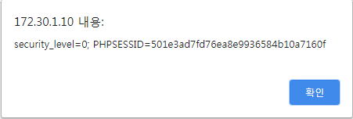

쿠키 정보가 획득된다.

쿠키 탈취는 모든 난이도에서 적용된다.

이제 처음 언급된 취약점을 burp suite를 이용하여 쿠키 변조를 통한 페이지의 반응을 살펴보겠다.

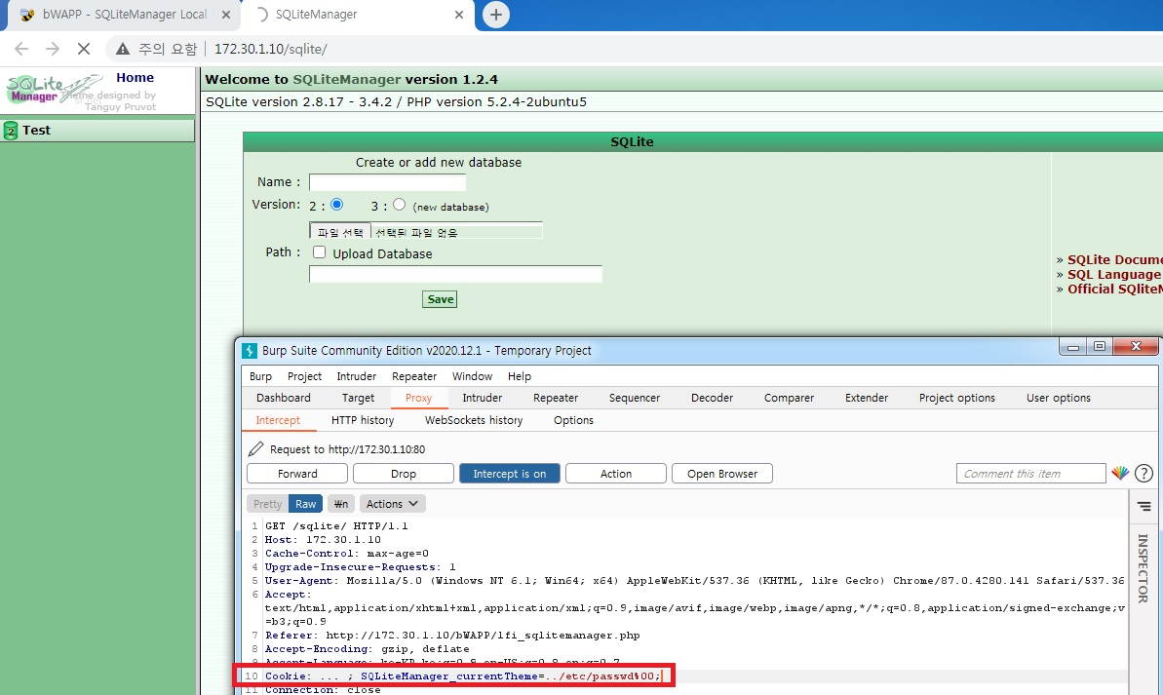

SQLiteManager의 첫 페이지에서 Burp suite의 intercept를 켜준 뒤 새로고침하고 쿠키를 받아온다.

쿠키 요청 패킷 헤더에 **“Cookie : …; SQLiteManager_currentTheme=../etc/passwd%00;”** 를

삽입하면서 Forward해준다.

%00은 NULL을 의미하며, "../etc/passwd" 뒤에 %00을 덧붙이는 이유는 쿠키가 전달되어 파일을 읽으려 시도할 때 뒤에 추가로 붙는 값들을 무시하기 위해서이다. 이 %00이 없으면 공격이 되지 않는다.

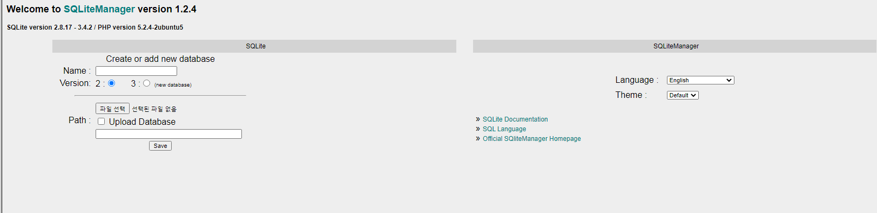

쿠키 변조 후 SQLiteManager 페이지의 테마가 바뀐 것을 확인할 수 있다.

‘../’ 하나만으로는 루트 디렉터리까지 도달하지 못한 것으로 보이므로 많이 넣어 삽입해보자.

**“Cookie : …; SQLiteManager_currentTheme=../../../../../../../../../../../etc/passwd%00;”**

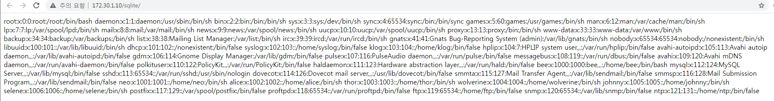

위 구문과 같이 변조 후 페이지 재요청을 하게 되면 /etc/passwd 파일의 내용이 출력되는 것을 확인할 수 있다.

위 취약점에 대한 해결 방법으로는 해당 쿠키(SQLiteManager_currentTheme)값을 검증하는 로직을 추가하거나SQLiteManager 버전을 업그레이드하는 것이 있다.

|  |
| --- |
| **5. Remote & Local File Inclusion (RFI/LFI)** |
| **[ Remote & Local File Inclusion (RFI/LFI) – 난이도 : low ]**  **LFI 방식** |

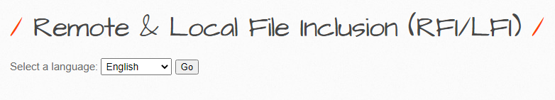

언어를 선택하는 폼이 보인다.

언어를 선택한 후 Go 버튼을 클릭해보자.

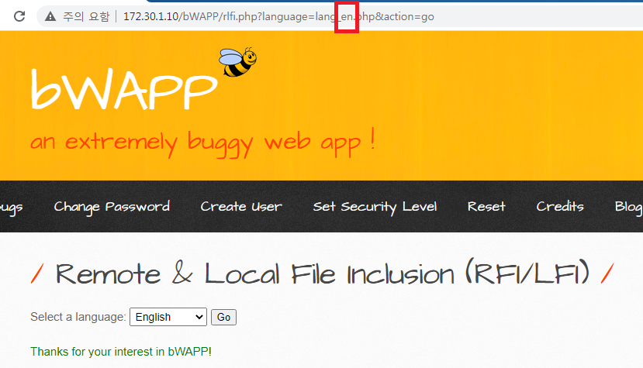

언어들을 클릭해보면 language 변수가 select 요소마다 변수값이 달라지는 것을 확인할 수 있다.

이전에 봤던 Directory Traversal 취약점을 이용할 수 있을 것 같다.

**language=../../../../etc/passwd**

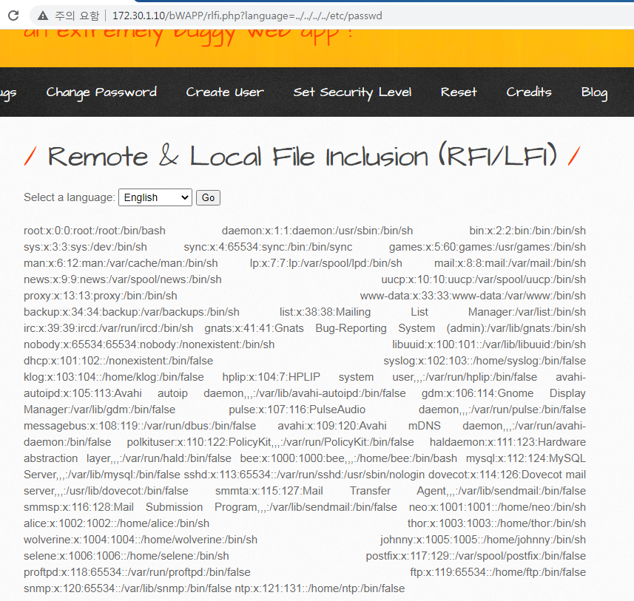

/etc/passwd의 내용을 확인할 수 있다.

**RFI 방식**

Rfi 방식은 준비된 웹쉘 코드를 사용한다.



웹쉘이 위치한 웹 서버의 주소를 비박스 페이지의 language 변수 파라미터에 넣는다.

그리고 cmd 파라미터를 추가해 비박스 서버에 실행할 명령어를 입력한다.



위 주소는 외부 파일로 웹쉘 코드 동작 시 “Warning” 경고를 출력하고 커맨드를 사용할 수 있다.

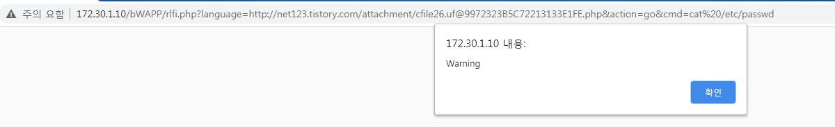

“Warning” 경고 출력

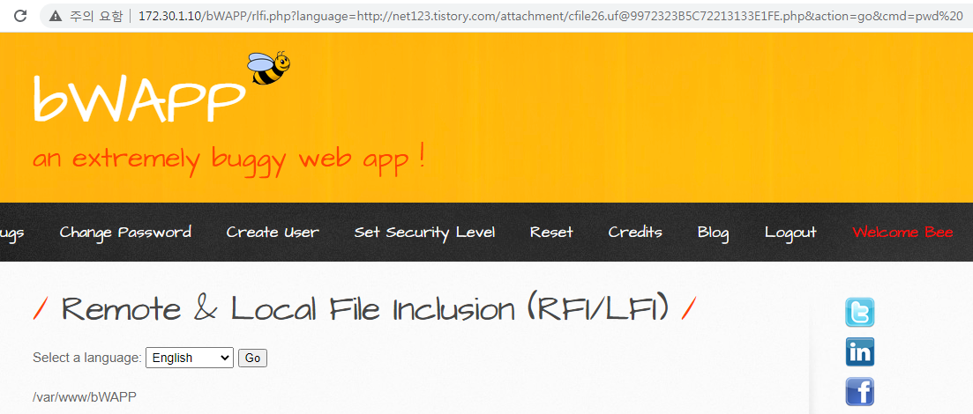

‘pwd’ 명령으로 현재 위치 확인.

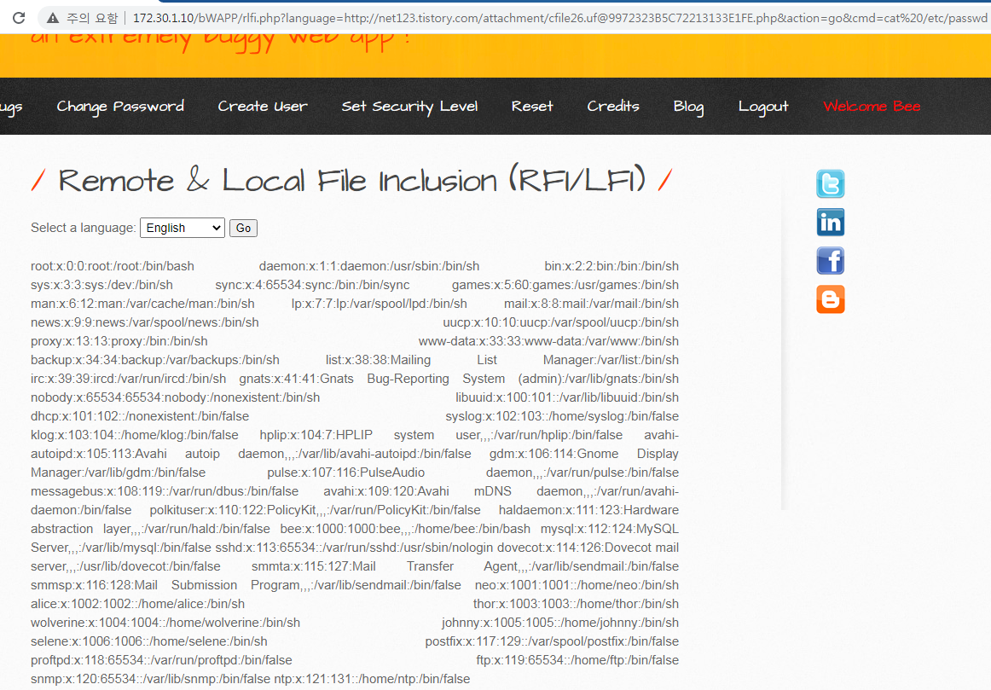

‘cat /etc/passwd’ 명령을 이용하여 내용을 확인할 수 있다.

**[ Remote & Local File Inclusion (RFI/LFI) – 난이도 : medium ]**

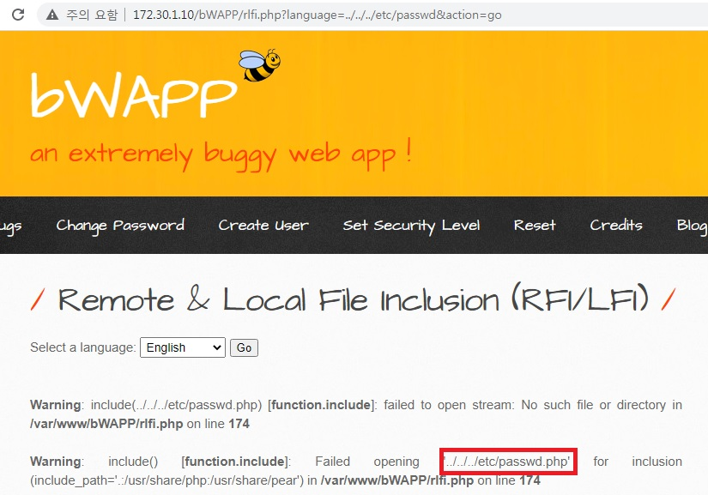

**language=../../../../etc/passwd&action=go**

난이도 low에서 했던 것처럼 language 변수 파라미터에 LFI 공격을 수행해본다.

위처럼 오류 메시지가 출력되는데 "../../../etc/passwd.php”로 되어 있는 것을 확인할 수 있다.

오류 메시지를 통해 language 변수 파라미터의 값 뒤에 ".php" 문자를 붙인다는 것을 추측할 수 있다.

따라서 %00(NULL) 문자를 사용해서 뒤 코드를 무시하고 원하는 공격을 수행할 수 있도록 해보겠다.

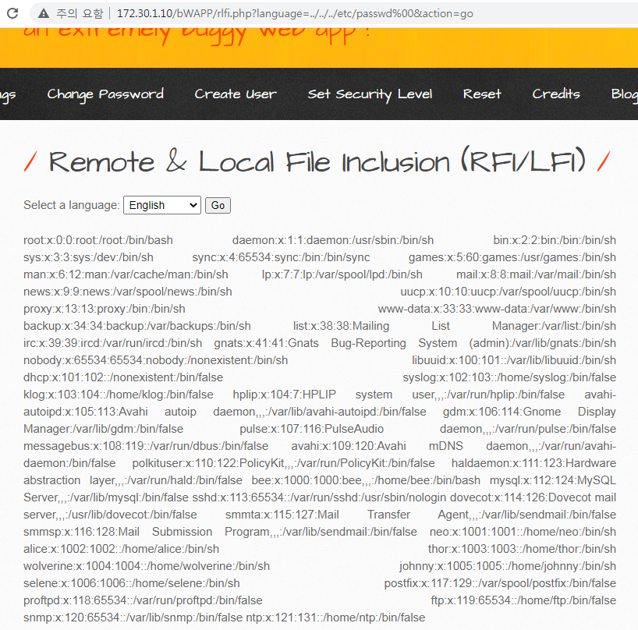

공격에 성공한 것을 확인할 수 있다.

RFI 공격도 난이도 하에서 했던 것처럼 시도해본다. 역시 language 변수 파라미터 뒤에 %00를 넣어준다.

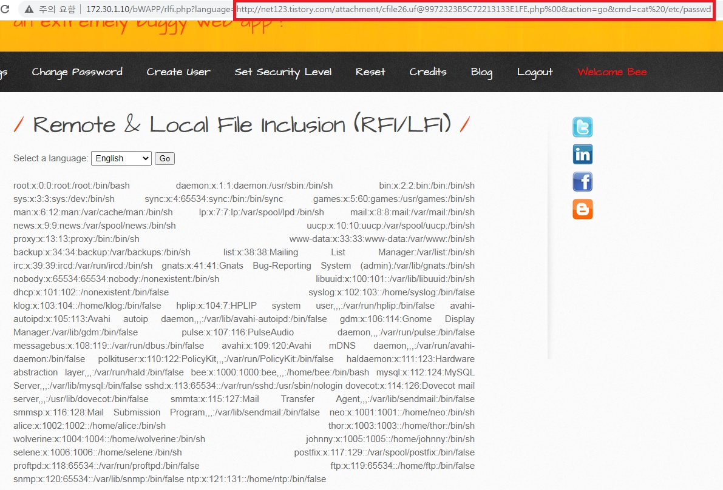

공격에 성공한 것을 확인할 수 있다.

**[ Remote & Local File Inclusion (RFI/LFI) – 난이도 : high ]**

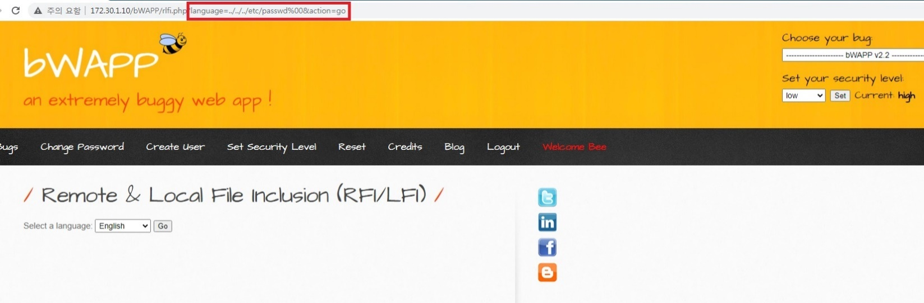

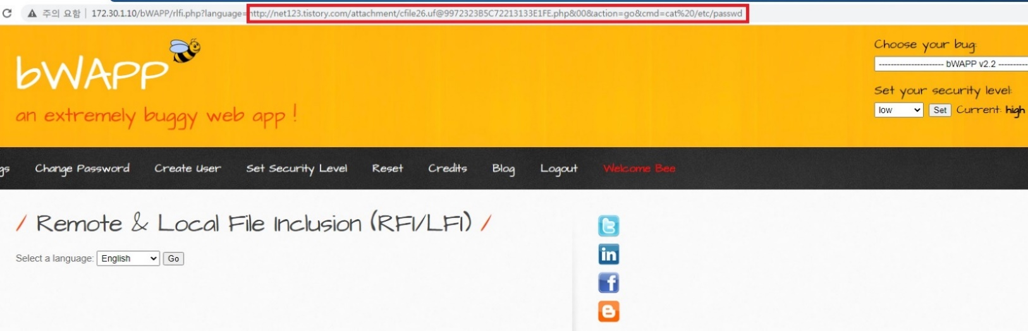

난이도 medium에서 했던 것처럼 난이도 high에서 시도했으나 LFI/RFI 모두 아무런 메시지도 출력되지 않는다.

이제 비박스 서버 내 코드를 확인해보자

**Vi /var/www/bWAPP/rlfi.php**

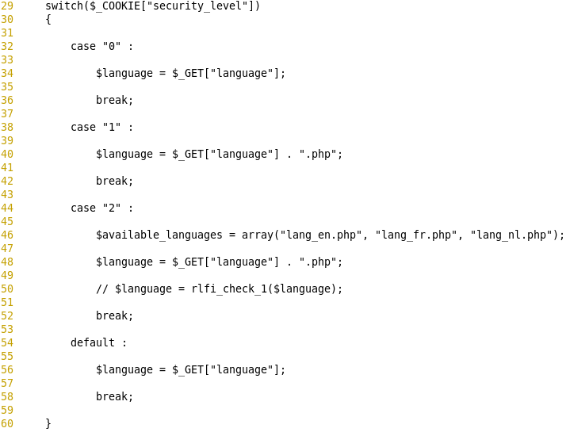

위 코드는 난이도별 $language 변수를 어떻게 받는지에 대한 코드이다.

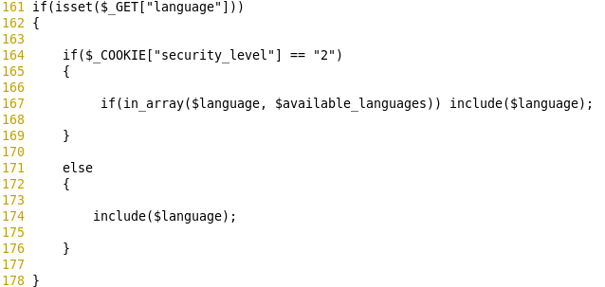

위 코드는 난이도 high에 적용되는 코드 부분이다.

난이도 low에서는 GET 방식으로 받은 language 변수 파라미터 값을 그대로 include() 함수의 인자로 사용하여 LFI/RFI 공격에 취약하다.

난이도 medium에서는 GET 방식으로 받은 language 변수 파라미터 값에 ".php"를 덧붙인 다음에 그 값을 include() 함수의 인자로 사용하고 있는데, 이는 %00(NULL) 문자를 삽입하여 우회가 가능하므로 LFI/RFI 공격에 취약하다.

난이도 high에서는 GET 방식으로 받은 language 변수 파라미터 값에 대해 페이지가 의도한 파일에 대해서만 접근이 가능하도록 화이트리스트 방식 접근 제어를 함으로써, LFI/RFI 공격에 대응하고 있다.

|  |
| --- |
| **6**. **Restrict Device Access** |
|  |

**[ Restrict Device Access 난이도 : 공통 ]**

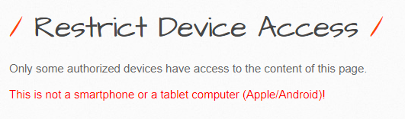

페이지에 접속하면 일부 인증된 장치들만 이 페이지의 컨텐츠에 접근할 수 있다고 되어 있고,

현재 이 페이지에 접근한 장치가 스마트폰 또는 태블릿(Apple/Android) 장치가 아니라는 메시지가 출력되어 있다.

여기서는 User-Agent 우회를 통하여 페이지의 내용에 대한 접근이 가능하다.

먼저 접속 시도를 위해 User-agent변경이 필요하다. 다음 링크들은 다양한 User-Agent를 제공하거나

관련 프로그램을 다운받을 수 있다.

<https://addons.mozilla.org/ko/firefox/addon/user-agent-switcher-revived/?src=search>

<https://chrome.google.com/webstore/detail/user-agent-switcher-for-c/djflhoibgkdhkhhcedjiklpkjnoahfmg/related>

<https://developers.whatismybrowser.com/useragents/explore/>

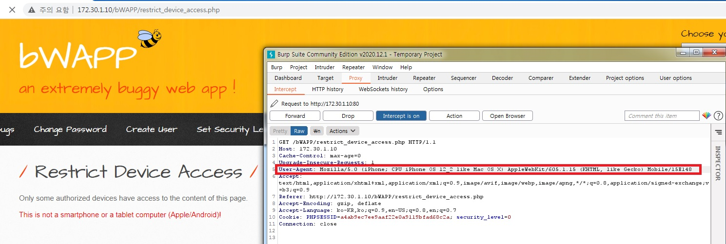

User-Agent를 확보했다면 Burp suite를 이용하여 intercept on 후 새로고침하여 User-Agent를 획득한 모바일 Agent로 바꿔준다.

여기서는 IOS User-Agent를 사용하였다.

**“Mozilla/5.0 (iPhone; CPU iPhone OS 12_2 like Mac OS X) AppleWebKit/605.1.15 (KHTML, like Gecko) Mobile/15E148”**

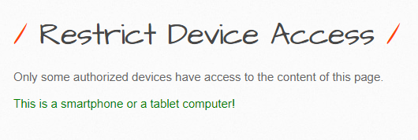

변조한 패킷을 보내고 페이지를 확인하면 위와 같이 우회에 성공한 것을 확인할 수 있다.

난이도 medium/high 페이지에서도 똑같이 우회가 가능하다.

비박스 서버 내 코드를 확인하여 장치 접근 제어 방식을 확인해보자.

**vi /var/www/bWAPP/restrict_device_access.php**

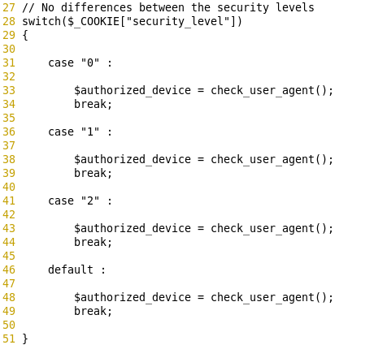

위 코드는 난이도 별 적용되는 코드이다.

난이도에 관계없이 check_user_agent() 함수를 호출하는 것을 볼 수 있다.

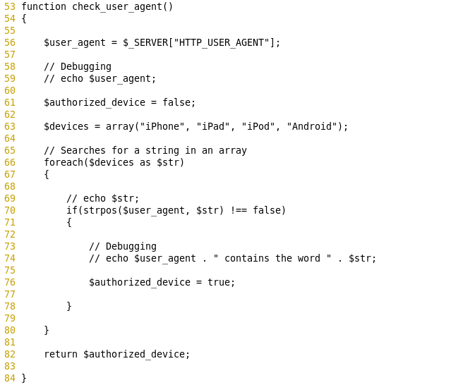

위 코드는 check_user_agent() 함수 부분이다.

코드를 보면 접속한 클라이언트의 User-Agent 값을 받아와서 User-Agent 값 안에 "iPhone", "iPad", "iPod", "Android" 문자열이 있는지 확인하여 접근을 허용하고 있는 것을 볼 수 있다.

위처럼 User-Agent를 이용한 접근 제어는 요청 패킷의 헤더 변조만으로 쉽게 우회할 수 있으므로 만약 추가적인 보안조치가 필요하다면 추가 인증 로직을 추가하는 것이 보안 대책이 되겠다.

|  |
| --- |
| **7. Restrict Folder Access** |
|  |

**[Restrict Folder Access 난이도 : 공통 ]**

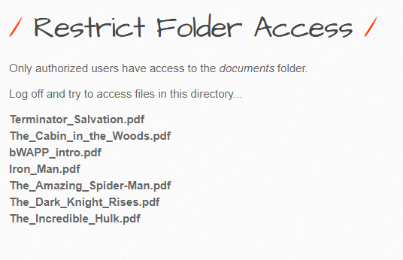

인증된 사용자만 documents 폴더에 접근할 수 있고,

로그오프 후에 documents 디렉터리에 있는 해당 파일들에 접근해보라고 하고 있다.

먼저 링크를 하나 클릭하여 URL을 확인한다.

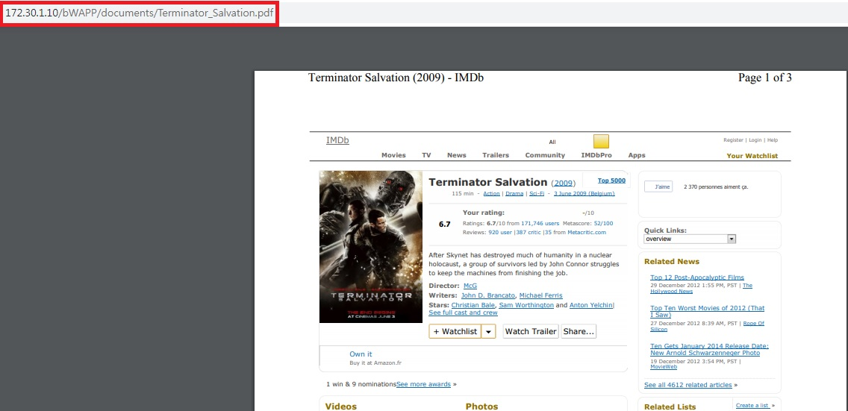

위 페이지의 URL은 "비박스IP/bWAPP/documents/Terminator_Salvation.pdf”이다.

이제 로그오프 후에 위 URL로 접속하면 별다른 인증 없이 접근이 가능한 것을 확인할 수 있고

아래 주소로 접근도 가능하다.

"비박스IP/bWAPP/documents/”

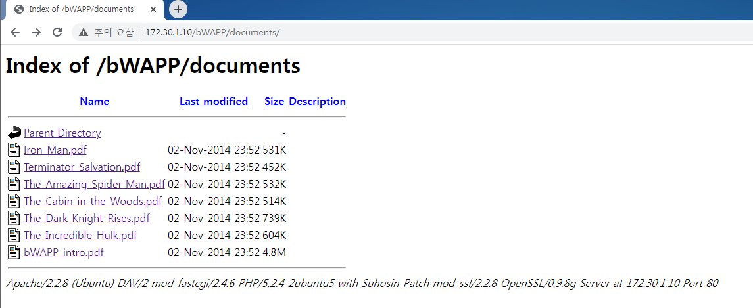

해당 페이지의 URL로 접근을 시도하면 로그인 페이지가 출력되어 접근이 불가능하지만

documents 디렉터리에 대해서는 인증이 미비하여 로그인 없이도 접근 가능한 것을 확인할 수 있다.

추가로 포털 검색창에 ex) intitle:"index of" intext": 최신영화 등을 검색하면 디렉터리 리스팅 취약점이 많이 발견된다.

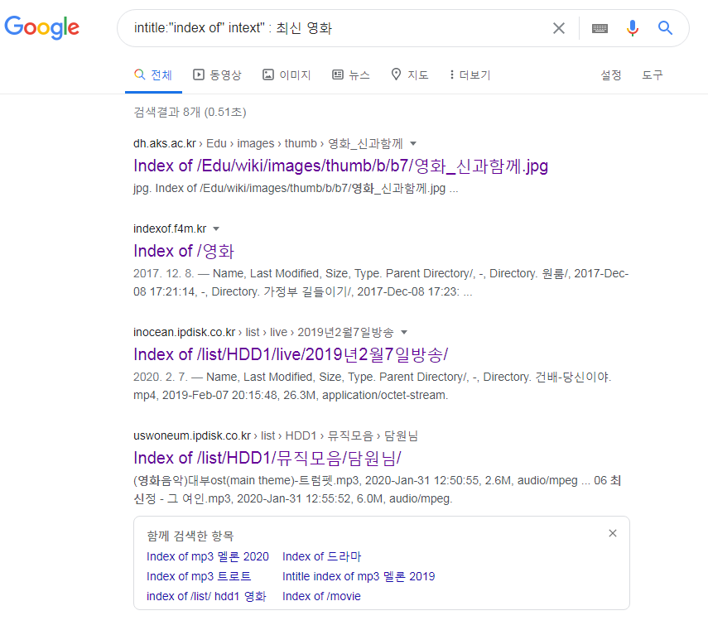

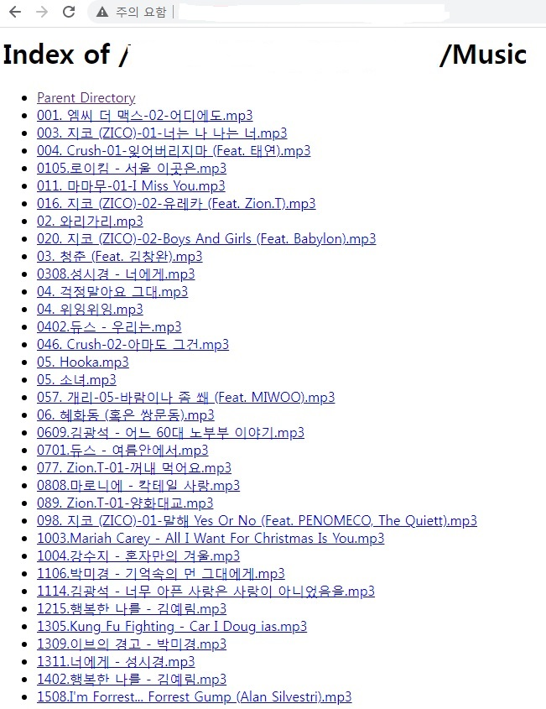

|  |
| --- |
| 8. **Server Side Request Forgery(SSRF)** |
| **[ Server Side Request Forgery(SSRF) 난이도 : 공통 ]** |

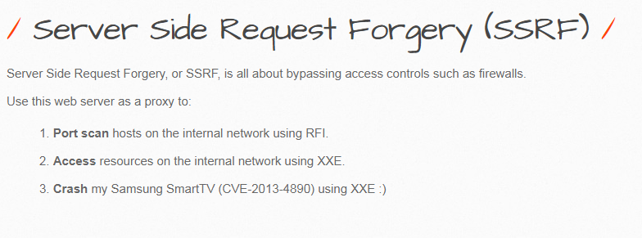

페이지에 접속하면 SSRF에 대한 간략한 설명과 3개의 시나리오가 주어진다.

1. RFI를 사용하여 내부 네트워크에서 호스트를 검색
2. XXE를 사용하여 내부 네트워크의 리소스에 액세스
3. XXE를 사용하여 CVE-2013-4890의 취약점을 이용한 삼성 스마트TV 공격

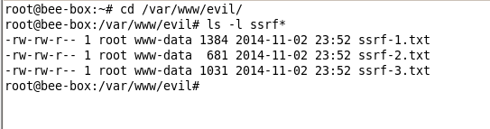

**# cd /var/www/evil/**

**# ls -l ssrf\***

위 경로에서 시나리오 관련 파일의 코드들을 확인할 수 있다.

1. **Port scan hosts on the internal network using RFI.**

**-RFI를 이용한 포트 스캔**(bWAPP 내부망에 다른 시스템이 없기 때문에 bWAPP을 타겟으로 실시함)

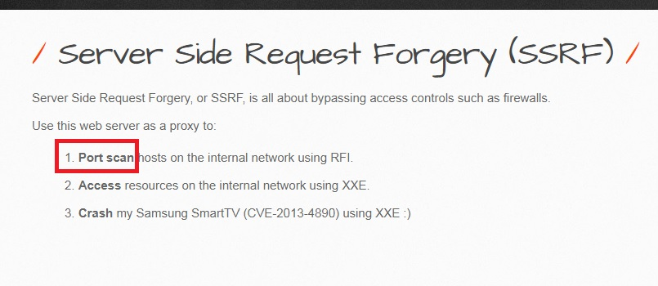

Port scan 링크 클릭



'ssrf-1.txt' 파일 URL 주소를 복사해 놓는다.

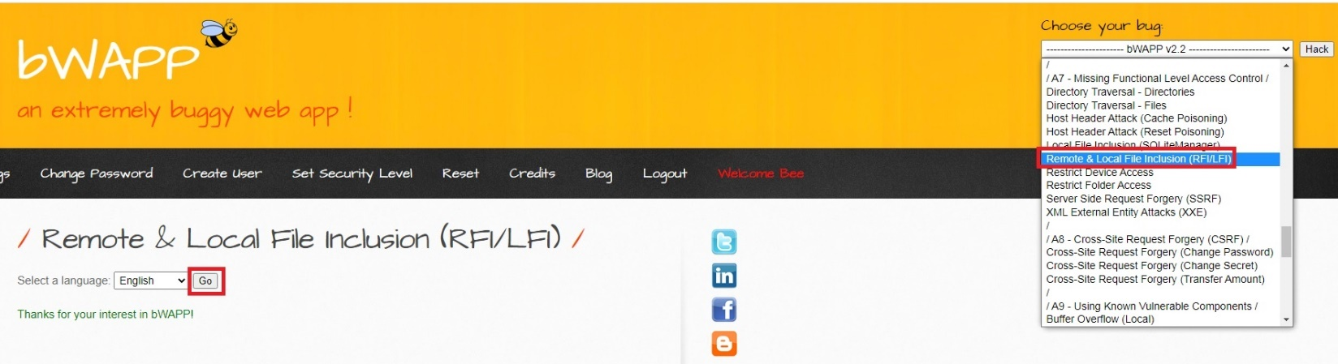

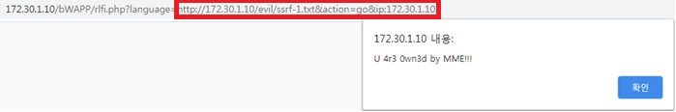

RFI를 이용하라고 했으므로 'Remote & Local File Inclusion(RFI/LFI)' 시나리오를 선택한 뒤 ‘Go’ 버튼 클릭 후 나오는 URL을 복사한 뒤 위의 'ssrf-1.txt' 파일 URL과 조합하여 인젝션 코드를 만든다. [] 안에 추가.

[**http://172.30.1.10/bWAPP/rlfi.php?language=**](http://172.30.1.10/bWAPP/rlfi.php?language=)

**[** [**http://비박스ip/evil/ssrf-1.txt**](http://비박스ip/evil/ssrf-1.txt) **]&action=go[&ip=비박스ip ]**

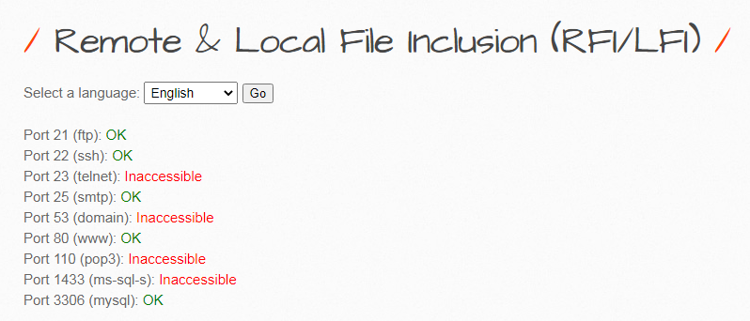

코드가 성공하면 경고 구문이 뜨고 확인을 누르면 위와 같이 포트 스캔에 성공한 것을 확인할 수 있다.

1. **Access resources on the internal network using XXE.**

**-XXE를 이용한 내부망 자원 접근(bWAPP 내부망에 다른 시스템이 없기 때문에 bWAPP을 타겟으로 실시함)**

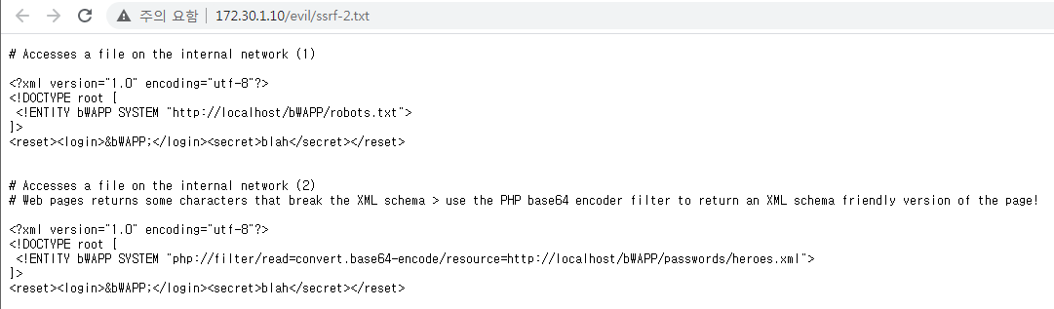

첫 페이지로 돌아가 Access 링크를 클릭하면 두 번째 시나리오를 진행할 수 있는 xml 소스코드가 나온다.

**(1), (2)** 코드를 복사해 놓은 뒤 SQL injection – Stored(XML) 시나리오로 이동한다.

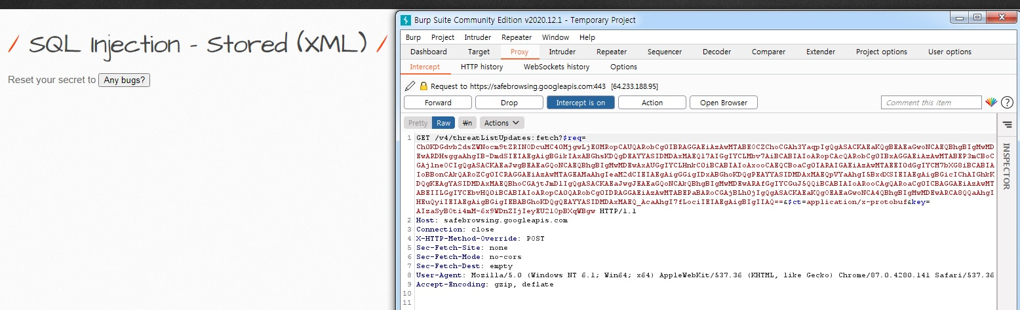

Burp suite를 intercept on 상태로 준비한 뒤 ‘Any bugs’를 클릭하여 패킷을 넘겨준다.

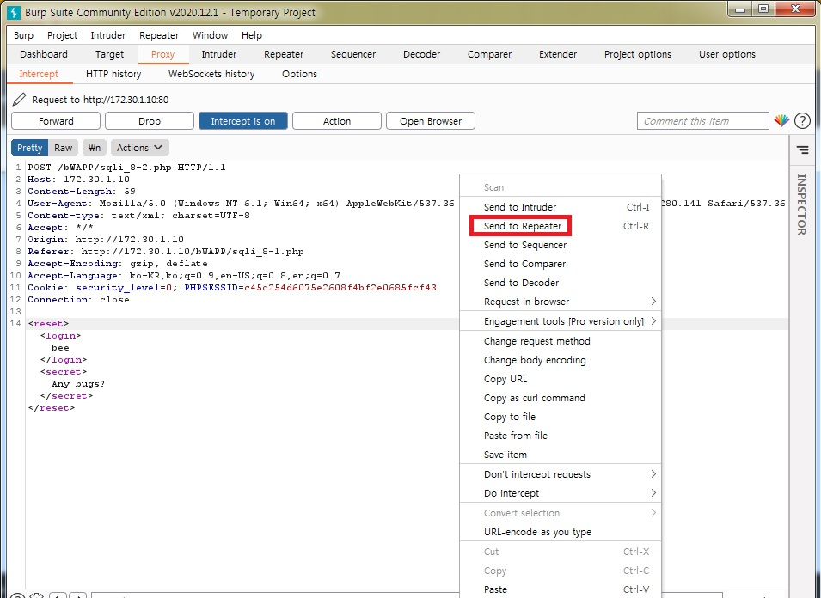

마우스 우클릭 -> ‘Send to Repeater’ 클릭 -> Reapeater 클릭 및 이동

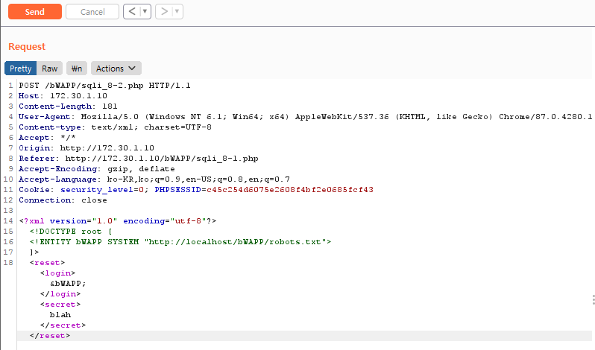

기존 Request Body를 지우고 복사해 놓은 **(1)** xml 스크립트를 삽입한 뒤 ‘Send’를 눌러 넘겨준다.

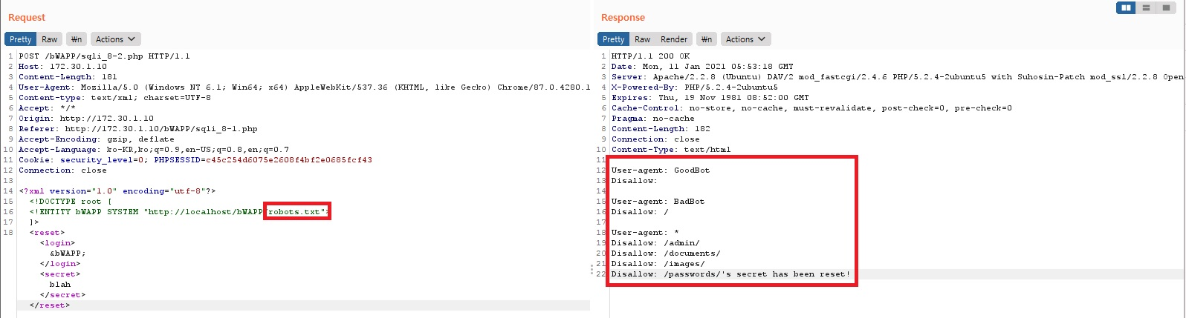

Response에서 'robots.txt'의 내용을 확인할 수 있다.

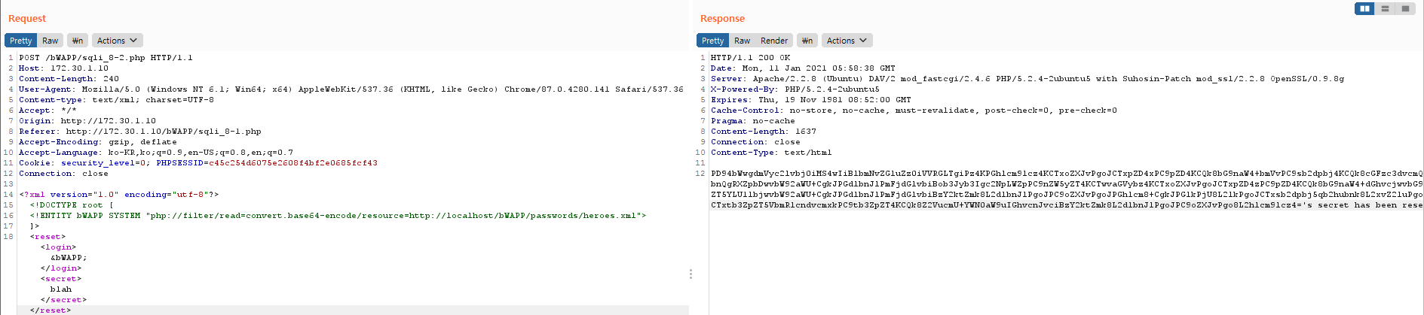

이번에는 복사한 xml의 **(2)**의 코드를 Request body에 넣고 넘겨주면 Base64로 인코딩된 내용이 나온다.

인코딩된 내용을 복사하여 Burp suite의 Decoder 탭으로 이동하여 내용을 붙여넣고 디코딩해 준다.

Decoder -> decode as Base64

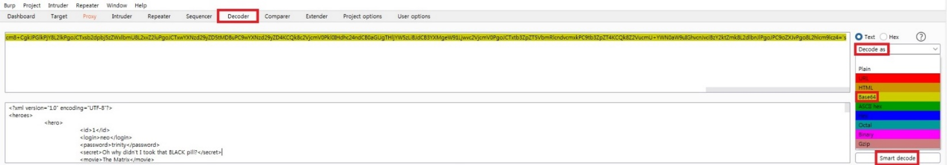

디코딩되면 heroes.xml의 내용을 볼 수 있다.

1. **Crash my Samsung SmartTV (CVE-2013-4890) using XXE 😊**

**-XXE를 이용한 삼성 스마트TV 취약점**

**-XXE를 이용한 삼성 스마트TV(PS50C7700 모델)에 대한 Dos 공격이다.**

**-GET 요청으로 ‘A’를 300개를 설정하여 전송하면 서비스가 중지되는 취약점이다.**

**-참고 사이트 :** [**https://www.exploit-db.com/exploits/27043**](https://www.exploit-db.com/exploits/27043)

**-CVE-2013-4890 취약점 :** [**https://cve.mitre.org/cgi-bin/cvename.cgi?name=CVE-2013-4890**](https://cve.mitre.org/cgi-bin/cvename.cgi?name=CVE-2013-4890)

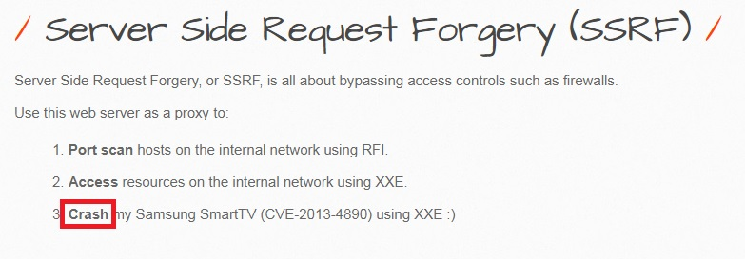

메인 페이지에서 3번 Crash 링크를 클릭하면 소스코드를 볼 수 있다.



5600번 포트로 300개의 ‘A를’ GET 요청에 삽입하여 전송하는 공격 코드이다.

본 취약점은 실제 삼성 스마트TV 모델에 대한 실습을 진행하기 어려우므로 외부 사이트(github)에서 해당 취약점에 대한 실습을 해볼 수 있는 툴을 다운로드 받아 Kali linux에서 공격 과정만 진행하였다.

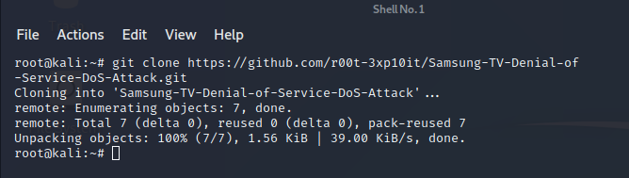

**Kali#** **git clone** [**https://github.com/r00t-3xp10it/Samsung-TV-Denial-of-Service-DoS-Attack.git**](https://github.com/r00t-3xp10it/Samsung-TV-Denial-of-Service-DoS-Attack.git)



클론이 완료되고 ls를 입력하면 Samsung-TV-Denial-of-Service-Dos-ATTack 디렉터리를 볼 수 있다.

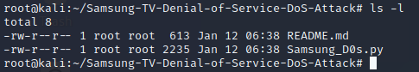

해당 디렉터리로 이동하여 리스트를 확인하면 파이썬 공격 파일이 있다.



chmod 755로 권한상승



패킷 분석 프로그램을 실행

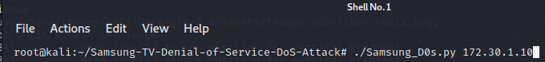

**Kali#** ./Samsung_Dos.py “공격 대상ip”

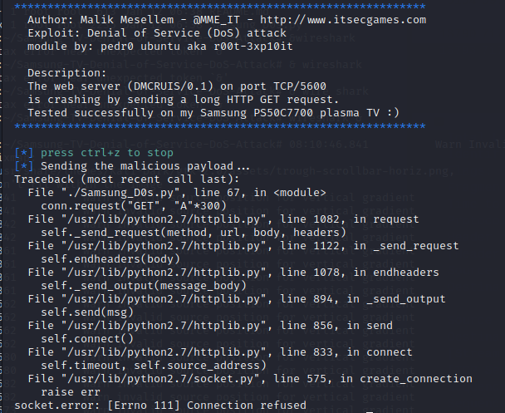

당연히 실제 삼성 스마트TV가 연결되어 있지 않으므로 진행되지 않는다.

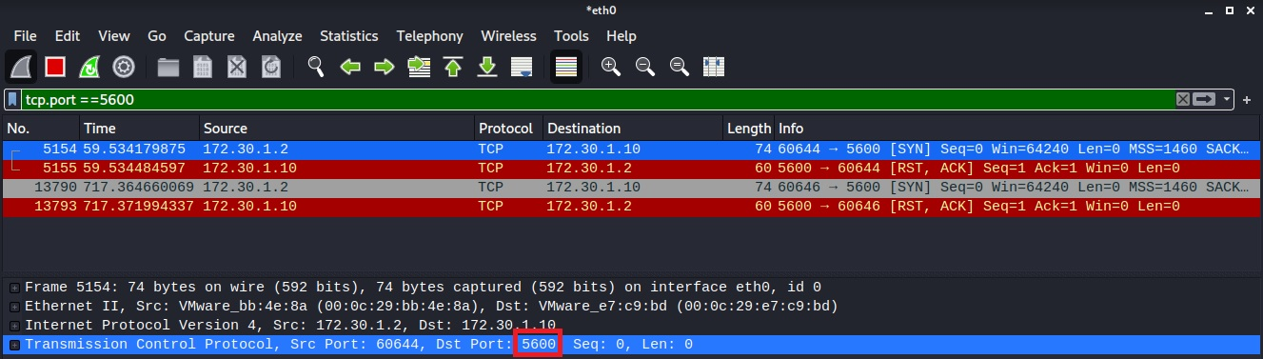

그러나 패킷을 확인해 보면 목적지 포트 5600번으로 보내는 것은 확인할 수 있다.

Youtube에서의 CVE-2013-4890 취약점 시연 영상

<https://www.youtube.com/watch?v=U-R2epNnUiM>

<https://www.youtube.com/watch?v=9NZgLHYRg7g>

|  |
| --- |
|  |
| 대응 방안 |

1) 관리자 페이지에 임의의 사용자가 접근할 수 없도록 관리자 페이지에 접근할 수 있는 권한을 가진 단말기만 접근 가능하도록 접근권한을 설정한다.

2) 웹 관리자 메뉴의 접근을 특정 네트워크 대역으로 제한하여, IP 주소까지도 인증 요소로 체크하도록 웹 관리자 사용자 인터페이스를 개발한다.

3) 관리자 인증 후 접속할 수 있는 페이지의 경우 해당 페이지 주소를 직접 입력하여 접속하지 못하도록 관리자 페이지 각각에 대하여 관리자 인증을 위한 세션을 관리한다.

4) 정보시스템(네트워크 장비, 서버, 응용프로그램, DB 등) 및 정보보호시스템에 대한 접근은 사용자 인증, 로그인 횟수 제한, 불법 로그인 시도 경고 등 안전한 사용자 인증 절차에 의해 통제되어야 한다.

5) 공개 인터넷망을 통하여 접속을 허용하는 주요 정보시스템의 경우 아이디, 패스워드 기반의 사용자 인증 이외의 강화된 인증수단(OTP,공인인증서 등)적용을 고려하여야 한다.